**До побачення.**

*11.10.2022 1А Хоменко А.Ю.*

Мета:

* ознайомити учнів з новими ЛО та фразами; повторити раніше введені звуки; активізувати вивчені лексичні одиниці в мовленні;
* ввести *Good bye*
* вчити давати відповіді на запитання.
* Розвивати швидку реакцію, увагу та пам’ять.
* Виховувати ввічливість у взаємовідносинах між учнями, підтримувати доброзичливу атмосферу.

Хід уроку.

1. 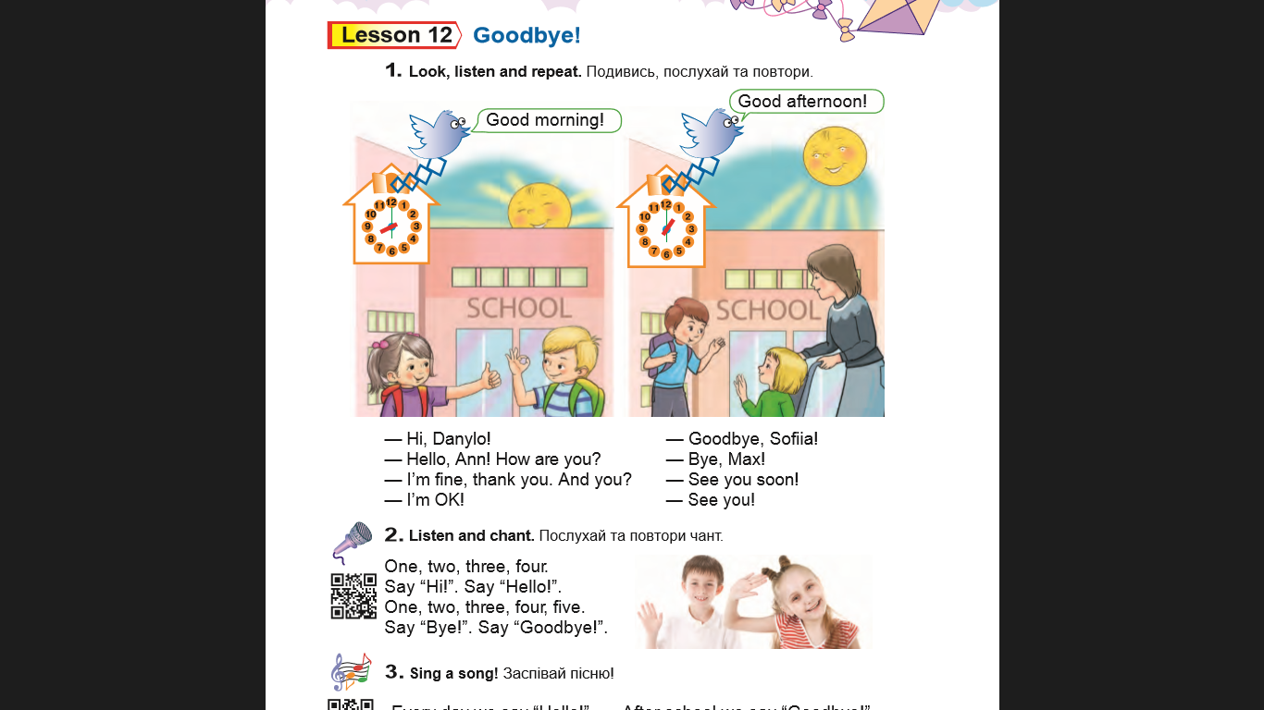**Warm up** ( введення в іншомовну сферу) Опрацьовуємо фразу:

**Good morning – доброго ранку (гуд монін)**

- Хай, Данило

- Хелоу, Ен. Хау а ю?

- Ай ем файн, сенкью. А ю?

- Ай ем окей!

**Goodbye – до побачення (гуд бай)**

**-** Гудбай, Софія!

**-** Бай, Макс

**-** Сі ю сун

**-** Сі ю!

1. **Sing a song**. ( заспівай пісню)

**Ex**. 3 p. 15

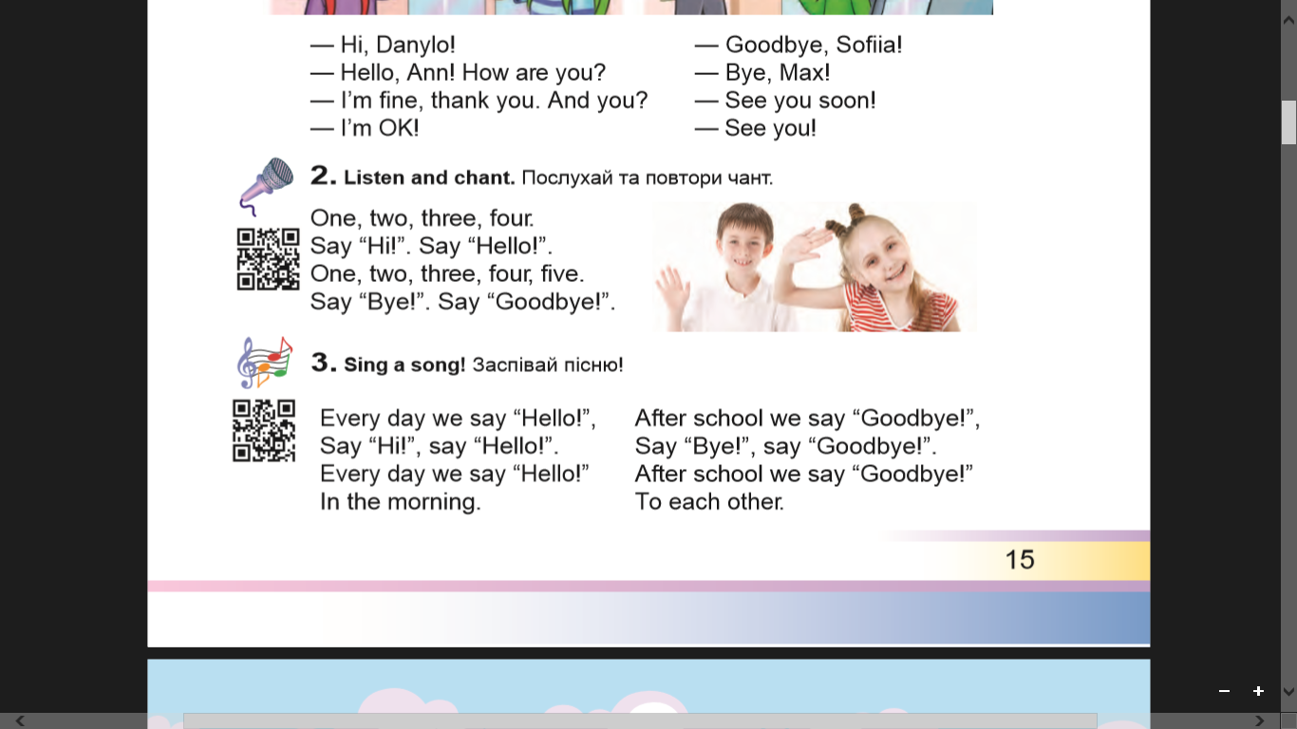

1. **Listening** ( прослухай презентацію)

<https://youtu.be/2O975ewRT7Q>